ИНФОРМАЦИОННЫЙ
ВЫПУСК № 32 (29)

РОССИЙСКАЯ АКАДЕМИЯ НАУК
ВОЛОГОДСКИЙ НАУЧНО-КООРДИНАЦИОННЫЙ ЦЕНТР ЦЭМИ РАН
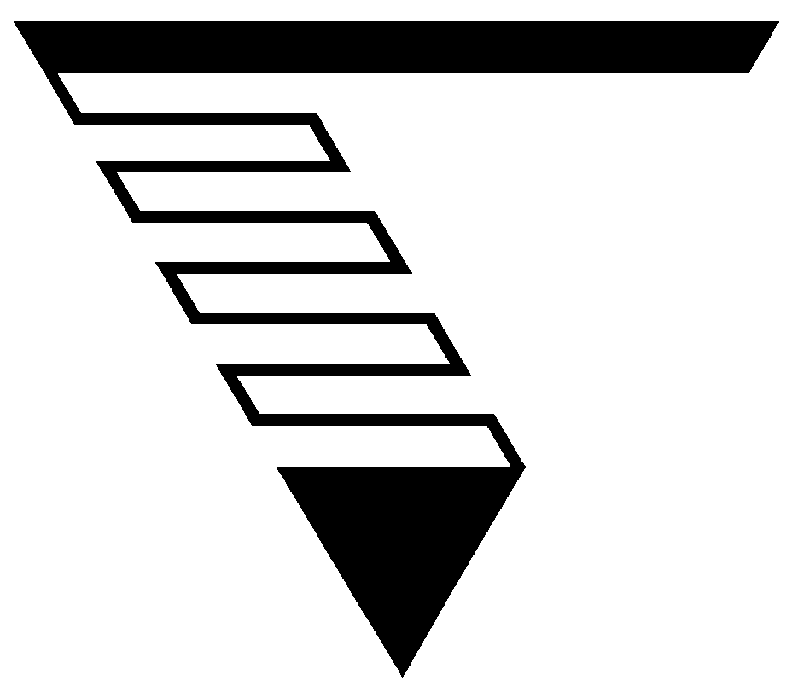

Серия
«ЭКОНОМИЧЕСКИЕ ПРОЦЕССЫ»

ВНКЦ ЦЭМИ РАН продолжает знакомить своих подписчиков с наиболее интересными, на наш взгляд, публикациями, затрагивающими актуальные вопросы российской экономики и политики.

В выпуске представлена статья А. Ваганова «В Минатоме РФ готовятся большие перемены», опубликованная в «Независимой газете» № 197, 18 октября 2000 г.

Вологда
2000
В Минатоме РФ готовятся большие перемены
Руководство отрасли намерено вернуться
к корпоративному принципу управления

Разговоры о необходимости структурной реформы министерства-гиганта – Минатома России – ведутся уже не первый год. Еще в 1998 г. на министра по атомной энергии РФ Евгения Адамова обрушился буквально вал критики в СМИ в связи с заявленным намерением создать корпорацию «Атомпром». Его обвиняли чуть ли не в стремлении разрушить атомную отрасль. Однако за это время ситуация и в стране, и в атомной отрасли существенно изменилась.
«ПРОВЕРКА ПОКАЗАЛА...»
С декабря 1999 г. по апрель 2000 г. в Минатоме РФ была проведена крупномасштабная проверка финансовой, экономической и производственной деятельности предприятий департамента ядерного топливного цикла (ЯТЦ): ПО «Электрохимический завод», ОАО «ТВЭЛ», АО «Новосибирский завод химконцентратов», концерна «Росэнергоатом» (Калининская АЭС). Анализировалась деятельность фактически всех основных предприятий и производств отрасли по всей технологической цепочке – от добычи урановой руды до выработки электроэнергии и обращения с радиоактивными отходами.
Как говорится, есть две новости: одна – хорошая, другая – плохая.
В 1999 году объем производства в рублевом эквиваленте составил 107,6% от объема 1991 г. Вроде бы рост, хоть и небольшой, налицо. Но...
За десять последних лет износ по основным фондам, активной части, достиг 55-65%; предприятия, производящие конечную продукцию, например электроэнергию на АЭС, находятся в неустойчивом финансовом состоянии; в отрасли плохой инвестиционный климат; за периоде 01.01.1991 г. по 21.12.1999 г. выручка в отрасли от реализации в долларовом эквиваленте упала в 7 раз..
«Недостаток средств для поддержания нормальной эксплуатации действующих АЭС и инвестиционных ресурсов для строительства новых АЭС приведет к потере конкурентоспособности АЭС (за счет роста затрат на поддержание работы оборудования АЭС с продленным сроком эксплуатации) и сворачиванию атомной энергетики, – комментирует ситуацию директор ЦНИИАтоминформа, профессор, доктор физико-математических наук, Николай Яковлев. – Решение этой проблемы необходимо осуществлять за счет структурных преобразований в отрасли и поиска внутренних корпоративных источников финансирования развития отрасли».
Итак, ключевое слово прозвучало: корпорация.
Собственно, ничего нового в этом нет. Еще два года назад в беседе со мной министр по атомной энергии Евгений Адамов подчеркивал: «Речь идет не о том, чтобы Минатом превратить в «Атомпром», речь идет о том, чтобы в Минатоме замкнуть цикл от разработок, проектирования и до производства продукции. Причем, продаваемой может рассматриваться любая продукция: концерн может заканчиваться тем, что он выпускает ТВЭЛы (тепловыделяющие элементы. – А.В.); концерн может замыкаться на выпуск электроэнергии. По сути, во времена СССР все функции корпорации выполнял сам Средмаш. Сегодня, когда в значительной мере разрушена вертикаль административного, хозяйственного (экономического) управления, я пытаюсь создать нормальную экономическую среду, для того чтобы в ней поддерживался потенциал для новых разработок».
Результаты нынешней проверки деятельности Минатома стали предметом обсуждения одной из недавних коллегий министерства. Речь шла о концепции совершенствовании управления отраслью в первую очередь путем объединения предприятий департамента ядерно-топливного цикла, государственного предприятия «Концерн «РОсэнергоатом» и ОАО «ТВЭЛ» в единую корпоративную структуру. Другими словами, на базе исторически сложившихся трех главных управленческих структур, разных по форме собственности (sic.), предполагается создать новую структуру управления: Это давнишняя идея Евгения Абрамова.
Но если еще два-три года назад эти предложения зачастую рассматривались как очередная «блажь» высшего руководства, то сегодня, перефразируя известную формулу политэкономии, не только верхи хотят управлять по-новому, но уже и низы не могут жить по-старому.
НА КРУГИ СВОЯ
Министерство среднего машиностроения СССР, предшественник нынешнего Минатома РФ, всегда, было единым хозяйственным комплексом с сильной технологическом взаимосвязью входивших и него предприятий. Но в начале 90-х годов па этой основе стали создаваться государственные унитарные предприятия. Как показало все развитие отрасли за последние 10 лет, эта форма абсолютно неэффективна с точки зрения управления государственной собственностью.
«Мировой рынок ядерных услуг очень емкий, – рассказывает руководитель департамента ядерно-топливного цикла Минатома РФ Владимир Шидловский. – Россия в состоянии конкурировать на этом рынке. Но для этого нужно предлагать не просто конечный продукт, но комплексные услуги по всей технологической цепочке его производства. Сейчас, когда предприятия действуют порознь, этот подход невозможно реализовать. В «Минатоме» нет вертикали управления.
Пока же из-за утери прямых связей между предприятиями Минатома вокруг них возникла мощная прослойка посредников: все они забирают в свой карман от 10 до 30% на каждой финансовой операции.
Отсутствие хорошо организованной управляющей вертикали связано и с острым кадровым кризисом в Минатоме. Так, в Департаменте ядерно-топливного цикла, которым руководит Шидловский, рaботают сейчас 20 человек, а на подведомственных предприятиях ЯТЦ – 84 тысячи. При таких пропорциях трудно говорить об эффективной координации производственной деятельности, об осуществлении продуманной научно-технической и промышленной политики. По мнению Владимира Шидловского, создание «Атомпрома» могло бы кардинально улучшить функции государственного управления.
Многие специалисты Минатома РФ отмечают, что сегодня у предприятий отрасли, зачастую, преобладают сугубо эгоистические интересы. Рентабельные предприятия, например, ядерного оборонного комплекса, начинают развивать неотраслевые производства. «А в это время у соседа по технологической цепочке не хватает средств, – поясняет Владимир Шидловскнй.
– Например, обращение с облученным ядерным топливом – замыкающее звено ЯТЦ – камень преткновения для всей атомной отрасли.
«Единое экономическое и информационное пространство отрасли – вот задача № 1 сегодня», – уверен директор ПО «Машиностроительный завод» (г. Электросталь) Валерий Межуев. Па этом предприятии выпускается топливо для атомных реакторов типа ВВЭР-1000 и РБМК.
Какую же эффективность и когда можно ждать от новой схемы управления?
КОРПОРАТИВНАЯ
ВЕРТИКАЛЬ
По прогнозам Института энергетических исследований РАН, производство электроэнергии на российских АЭС может составить 160 млрд. кВт ч в 2010 г. и до 330 кИтч в 2020 г.
Правительством РФ 25 мая этого года были одобрены основные положения «Стратегии развития атомной энергетики России в первой половине XXI века». Вариантом «воспроизводство и развитие», зафиксированным в этом документе предусматривается значительный постепенный рост установленной мощности российских АЭС: 32,0 Г Вт – в 2010 г.; 50,0 – в 2020 г.; 65, – в 2030 г.; 72,0 – в 2040 г.; 90,0 – в 2050 г.
По для обеспечения такою роста (сейчас установленная мощность отечественных АЭС – 21,2 ГВт) нужно, по расчетам, до 3 млрд.долларов вложений в атомную энергетику в год. Где взять такие деньги, учитывая неблагоприятный инвестиционный климат в отрасли?
В ЦНИИАтоминформ была разработана компьютерная модель отрасли. Исследования с помощью этой модели показали, что один из возможных вариантов – проведение структурных преобразований с целью консолидации отраслевых ресурсов и получения корпоративных преимуществ.
Так, например, за счет перехода к вертикально-интегрируемой структуре, объединяющей предприятия по технологической цепочке «обогащение урана – изготовление тепловыделяющих сборок – сжигание ядерного топлива» возможно уже в нынешних условиях изыскать в отрасли серьезные дополнительные резервы. Где они спрятаны?
Прежде всего, за счет эффективного управления краткосрочными и долгосрочными финансовыми вложениями, оптимизации налогообложения по налогам с промежуточного оборота и отложенный НДС централизованного направления прибыли на капитальные вложения (использование максимальной льготы отчасти прибыли, направляемой на капвложения, в том числе поддержка науки, а это 10% налогооблагаемой базы).
«Реализация преимуществ вертикально-интегрируемой корпоративной структуры позволит преодолеть неэффективное управление капиталом в отрасли и реализовать корпоративные преимущества, – считает директор ЦНИИАтоминформ Николай Яковлев. – В целом при благоприятном развитии ситуации возможно получение значительного положительного эффекта в финансировании отрасли.
Если говорить коротко, то создание «Атомпрома», по мысли его идеологов, должно способствовать восстановлению единой структуры Минатома, подобной тому, какой была эта структура во времена Минсредмаша.
КОНТУРЫ «АТОМПРОМА»
Вряд ли стоит объяснять, что задуманная реформа Минатома РФ – дело чрезвычайно сложное. Например, на уже упоминавшейся коллегии Минатома первый заместитель министра Лев Рябев подчеркивал, что необходимо более глубокое и разностороннее исследование проблемы. Замминистра уверен, что достичь того же результата вполне возможно без структурных преобразований. Сам же процесс реструктуризации может, по словам Льва Рябева, привести к последствиям, связанным с развалом отрасли.
Однако, насколько известно «НГ» из источников в Минатоме РФ, уже существует программа постепенной реструктуризации отрасли. На первом этапе предполагается создать единую структуру на основе концерна «Росэнергоатом» и ОАО «ТВЭЛ». Руководство этих, ныне самостоятельных структур, поддерживает такое объединение. Создание собственно «Атомпрома» – второй этап задуманной реструктуризации.
По словам Владимира Шидловского, переход к «Атомпрому» обязательно будет мягким. Работа на предприятиях и в министерстве в этом направлении уже ведется. «Управляемость отраслью не будет нарушена даже теоретически, – заявил в беседе с корреспондентом «НГ» Владимир Владиславович. – Государственные унитарные предприятия преобразуются в стопроцентно государственные акционерные предприятия. При этом собственность может быть отдана в аренду этим АО или холдингу – вопрос сейчас обсуждается».
Казалось бы, и сейчас Минатом – это, по сути, холдинг корпораций: «ТВЭЛ», «Росэнергоатом»... На самом же деле, как признает руководство Минатома, принципы, близкие по своей сути к корпоративным, удается поддерживать только за счет того, что руководители этих организаций исповедуют корпоративные подходы. Формально же – Минатом не корпорация.
«Минатом удерживает хозяйственные функции благодаря популяции руководителей, которые знают, что только совместно в условиях Минсредмаша можно было сделать то, что они делали, – подчеркивает в этой связи Евгений Адамов. – По моему представлению, Минатом России должен включать в себя три составляющие: национальные лаборатории (наша фундаментальная наука), оборонный комплекс и «Атомпром», в котором интегрировано все по корпоративным признакам, по признакам бизнеса. Там не может быть работ, которые носят, например, характер чисто фундаментальных исследований свойств материи. Нет. Там другие законы, там по-другому оцениваются результаты. Это другая среда. Поэтому создание корпорации «Атомпром» направлено на то, чтобы восстановить то, что у нас фактически уже когда-то было. Весь Средмаш в условиях жесткого хозяйственного и административного управления страной был корпорацией».
По словам Евгения Адамова, он никогда не предлагал включать в такие корпорации национальные лаборатории, которые создают научно-исследовательский продукт: «Скажем, включать в эту корпорацию Институт физики высоких энергий в Протвино было бы абсолютно нелепым. По сути – это национальная лаборатория.
То же самое относится к ядерному оружейному комплексу. У него сегодня задача, если хотите, рационализировать свою инфраструктуру под реально необходимый для страны объем работ. Весь остальной потенциал цивилизованным образом «вытащить» либо в фундаментальную науку, либо в прикладную активность, и тогда эти организации могут претендовать на включение в корпоративную деятельность».
Наконец, надо учитывать еще один аспект.
Очевидно, что государство сегодня не имеет возможности поддерживать в необходимых объемах и оборону, и фундаментальную науку. Поэтому часть средств в эти отрасли должна поступать от коммерческой деятельности. Уже сегодня внутри Минатома, например, Российским федеральный ядерный центр «ВНИИ экспериментальной физики» в Сарове (бывший Арзамас-16 – центр по разработке ядерного оружия) получает около половины своего финансирования за счет реализации коммерческих проектов Минатома.
Корпоративная структура «Атомпром» должна облегчить решение подобных вопросов. Так что, по-видимому, 2001 год может стать годом кардинальной реструктуризации атомной отрасли России.

Андрей Ваганов

